２０１３．１．９
Ｎo.８７６号

明けましておめでとうございます！
神奈川の女性政策の事業拠点⇒女性センターの刷新を！
県職員の皆さん、明けましておめでとうございます。
自治労県職労は、今年も職員の皆様に有益な情報をお伝えするとともに、県庁を明るく希望の持てる職場とするために辛口の提言をして参りますので、この一年、よろしくお願いいたします。

1 かながわの女性政策に展望はあるか?
80年代の“女の時代”の風を先取りし、かながわ女性プラン、かながわ女性会議、かながわ女性センター（婦人総合センター）が出来てから30年、神奈川の女性政策はいまや先進県とは言えない状況となっています。その最大の要因は、江ノ島に建設した女性センターの機能・役割が変質し、「お荷物」となっているからです。
30年前、夫に先だたれた女性が子どもの手を引いて江ノ島大橋を渡り、子どもをキッズコーナーに預け、一日勉強して夕方家路につく－ステキな光景がありました。商業デザイン、簿記、パソコン、江ノ島でこうした技能を身につけた女性たちがハンディを抱えながらも自立できたのは、世の中の時間の流れがゆったりとしていたためでしょう。
ところが90年代にはこの光景は大きく変わってしまいました。江ノ島でゆったり勉強する余裕がなくなり、島にわたる女性の数は減少し、96年には女性の能力開発部門を切り離してしまいました。女性就業相談員を配置し、ひとり親家庭の就職支援を行う事業は、紅葉ケ丘職業技術校へ移転したものの、それもスクラップされてしまったのです。

2 女性の就業支援は女性政策のベース
女性政策の重要な指標に年齢階級別労働力率があります。日本では妊娠・出産期の女性が離職するため就業曲線がエム(M)字カーブを描きますが、先進諸国は台形となっています。中でも神奈川はエム字の谷が深いのが特徴です。
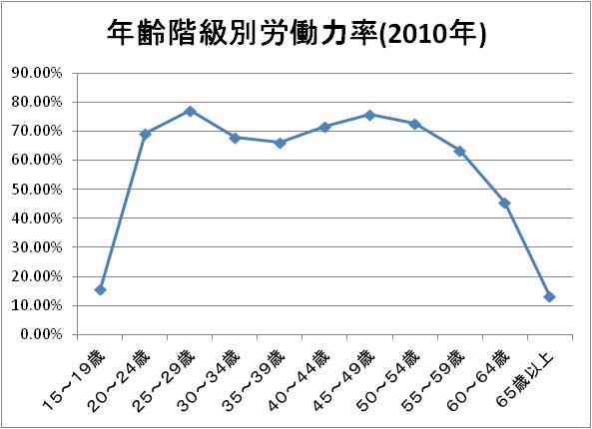
結婚、妊娠、出産で仕事から離れるのは「女の幸せ」と捉えられたのは昔の話。いまや夫の仕事も不安定、求職が求人を常に超えており、安心して離職もできない時代となりました。さりとて保育園不足で待機児童の山。子どもを預けるところがなく、辞めざるをえない人は多くいます。
「経済的自立がなければ精神的自立はできない。否、精神的自立はできる。」は、女性問題を語る上での永遠のテーマではありますが、男女ともに経済的自立は不可欠、生きていくためには働かなくてはなりません。
したがって、女性政策の中心テーマは、常に、仕事を辞めた女性をいかにして復職させられるかです。また、非正規就労が5割を超えるようになった女性労働者のワーキングプア化の改善も重要な課題となっています。

3 女性就業支援のワンストップサービスの構築へ
女性就業支援を切り離してしまった女性センターにセンター機能を期待するのは無理です。ハード面での老朽化とあわせて考えれば、県民の方に支持してもらうセンターにするためには、駅近の場所に、子どもを連れて気軽に相談に行ける場所への移転を検討すべきです。
夫の暴力から逃れてきた女性が最初に立ち寄れる場を想定してみましょう。まずは、母子の安全を確保し、落ち着いたところで気持ちの整理、最初は生活保護でアパート設定、仕事のあっせん、継続就業ができたら安定した生活を営むことができます。
こうした支援機能を一か所に集めることが重要です。DV相談支援センター、シェルター、生保担当、ハローワーク、職業(訓練)技術校、子どもを連れて回るのはそれだけで疲れ果ててしまいます。こうした機能が一か所にあれば女性にとってすごい力となるでしょう。神奈川の女性政策拠点＝女性センターの刷新は急務であると考えます。

４ 目を全国に転じて見れば・・・
女性就業支援の先進的な取組みをしている都道府県もあります。たとえば京都では、府が、ハローワークと緊密に連携し、「働きたい」人を支援する総合就業支援拠点として「京都ジョブパーク」を駅近くに開設しています。その中に、女性向けの窓口として「マザーズジョブカフェ」があります。
マザーズジョブカフェは、子育て中や母子家庭のママの「働きたい！」という思いに応える総合窓口です。カウンセラーによるキャリア相談やハローワークでの職業紹介、母子家庭の自立支援、保育についての情報提供のほか、さまざまなイベントを用意して、子育てと就業をワンストップで支援しています。館内には、無料保育もあるので、お子さま連れでも安心です。
また、就職活動を応援するため、各サイズのリクルートスーツとパンプスの貸出をしています。これなら、面接に出向く時も困ったりすることはありませんよね。

県立図書館、川崎図書館の
機能鈍化に反対！
以前、「くりえいてぃぶ」で緊急財政対策問題のひとつとして県立図書館、川崎図書館の閲覧廃止について取り上げたところ、組合員から次のようなご意見が寄せられましたのでご紹介します。
「くりえいてぃぶ」８７２号記事（抜粋）
閲覧業務は、図書館業務の柱の一つであり、閲覧を行わないということは、廃止に等しいものです。
（略）
「資料収集は継続し、市町村図書館を通じて県民の利用に供するからサービス低下にはならない」との主張は、図書館を利用したことのない方の発想としか思えません。
（略）

◆◇◆組合員の投稿編◆◇◆
私は今大学の通信教育を受けており、卒業論文を書いている最中だが卒論を書くために、国会図書館をはじめ、県立図書館や横浜市中央図書館を利用している。その体験からまさしくくりえいてぃぶのいうとおりであると断言できる。
テーマに沿った参考文献を借り出し、読んでいくと新たに調べたいことや見なければならない本が次々と、それこそ芋づる式に出てくるのである。東西日本のたこ焼きを研究テーマに『神奈川県におけるたこ焼きの歴史』という本が目的で図書館に行き、それを読んでいると『たこ焼き春秋』2012年4月号掲載の「たこ焼きに青海苔がふりかけられるようになった時期の確定」という蛸野八郎国立小麦粉文化大学教授の論文を読まなければならなくなる。すると更に『たこ焼きの東漸』という本も参照したいと思う。これを見ると今度は日本たこ焼き学会編『烏賊下刺美教授喜寿記念論集』所収の奥戸蓮男パリ・ミシュラン大学教授「たこ焼きと明石焼きの分岐に関する一考察」も参照しないとならなくなる。場合によっては「黒澤明監督映画に見るたこ焼きの重要性について」なんてのも参考にしなければならないかもしれない。かくして、その場で次から次へと参考文献を借り出し必要なページをコピーしないと研究・調査はできないのである。図書館に何台もコピー機が置かれている所以でもある。また、レファレンスサービスはこのインターネットの時代には図書館の重要な役割であり、資料を探すのに十分訓練された司書の助けも不可欠である。そしてこのような利用こそ図書館利用の本筋である。研究者は一冊借りておしまい、ではない。開館から閉館までずっと図書館にいるのである。（だから国会図書館には、多くのメニューを誇るレストランが眺めのいい階にある）
県当局がいうような市町村を通じて貸し出しとなると、以上のような図書館の使い方ができずに研究・調査が著しく非効率になる。一冊借りて、また日を改めて一冊となって一度に済ませることができない。
これは、近くは大袈裟に言えば山中伸弥教授の研究・開発の足を引っ張ることと同義であり、遠くはその結果として進歩を遅らせ、救える命を減らすことである。しかし、中間のところで言えば、神奈川県知事以下職員の不見識を満天下に晒すことであろう。

県労連退職手当交渉日程（予定）

☆ 1月10日（木）13時～ 支部代交渉
☆ 1月16日（水）13時～ 幹事団交渉
☆ 1月23日（水）13時30分～幹事団交渉

自治労県職労拡大評議委員会
☆ 1月23日（水）19時～
会場：本庁舎1階108会議室(スルガ銀行隣り)

緊急要請署名にご協力を！

